选题目
目录
模块七：Internet的应用（14题）.............................................................................................1
模块八：计算机安全（26题）......................................................................................................7
模块七：Internet的应用（14题）
1、设置 IE浏览器保存历史记录的天数，应该通过"Internet选项"中的______
标签页来完成。
A：内容
B：程序
C：常规
D：高级
答案：C
测试知识点：IE浏览器的使用
解析：在 IE浏览器中，单击“工具”菜单 ->“Internet选项” ->“常规”
选项卡，在浏览记录栏内，选择“设置”按钮，可对保存历史记录的天数进行设
置。
2、如果要保存当前网页的所有内容，可以在IE中点"文件"菜单，选择______。
A：新建
B：打开
C：另存为
D：页面设置
答案：C
测试知识点：IE浏览器的使用
解析：在IE浏览器中保存网页，可以单击“文件”菜单 ->“另存为”，在“保
1 / 17

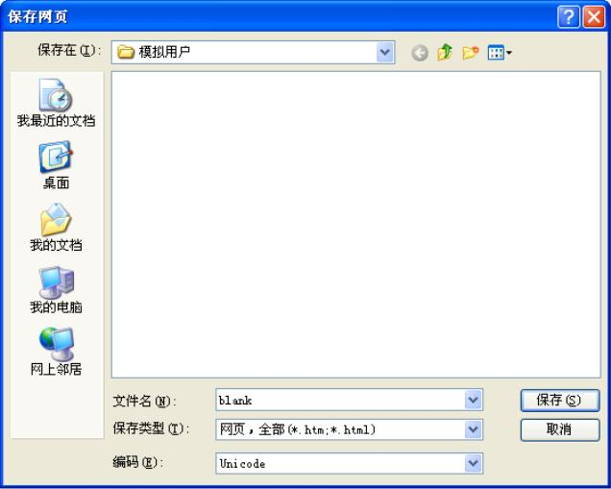

存网页”对话框中完成网页保存，如下图。
3、通过单击 IE菜单栏的"收藏夹"--"添加到收藏夹"，可以达到以下哪个目的
______。
A：收藏自己需要的当前页或地址
B：收藏word文档
C：收藏图片
D：收藏mp3
答案：A
测试知识点：IE浏览器的使用
解析：当使用 IE浏览器浏览网页时，需要把网址记录下来，以备下次访问，可
以把当前网页地址放到收藏夹中。单击“收藏夹”菜单下的“添加到收藏夹”
即可完成。
4、FTP是实现文件在网上的________。
A：复制
B：移动
C：整理
D：浏览

答案：A
测试知识点：IE浏览器的使用
解析：FTP主要实现文件的上传和下载，所以可以说FTP是实现文件在网上的复
制。
5、URL的主要功能是________。
A：统一资源
B：定位资源
C：统一资源定位
D：标识计算机的位置
答案：C
测试知识点：IE浏览器的使用
解析：URL叫做统一资源定位器，主要功能是以一致的方式来定位信息，URL是
唯一在Internet上标识计算机的位置、目录与文件的命名协议。C选项正确。
6、当搜索结果需要同时包含有查询多个关键词的内容时,可以把几个关键词之间
用____。
A：引号""相连
B：减号-相连
C：加号+相连
D：布尔符号OR相连
答案：C
测试知识点：IE浏览器的使用
解析：当搜索结果需要同时包含有查询多个关键词的内容时,可以把几个关键词
之间用+号相连。大多数搜索引擎用空格和用加号是相同的。
7、如果第一次登录BBS,默认用户身份是________。
A：管理员
B：超级用户
3 / 17

C：匿名用户
D：游客
答案：D
测试知识点：IE浏览器的使用
解析：第一次登录BBS是游客身份，即没有进行注册，一般只具有浏览权限（或
更少的权限）。
8、InternetExplorer浏览器设置窗口的七个选项卡中,可以进行HTTP1.1设置、
MicrosoftVM、安全、从地址栏中搜索、打印、多媒体等相关属性设置的是_______。
A："常规"选项卡
B："程序"选项卡
C："高级"选项卡
D："内容"选项卡
答案：C
测试知识点：IE浏览器的使用
解析：在“Internet选项”窗口中“高级”选项卡中，设置内容较多，可以进
行HTTP1.1设置、MicrosoftVM、安全、从地址栏中搜索、打印、多媒体、辅助
功能等相关属性设置，如下图。
4 / 17
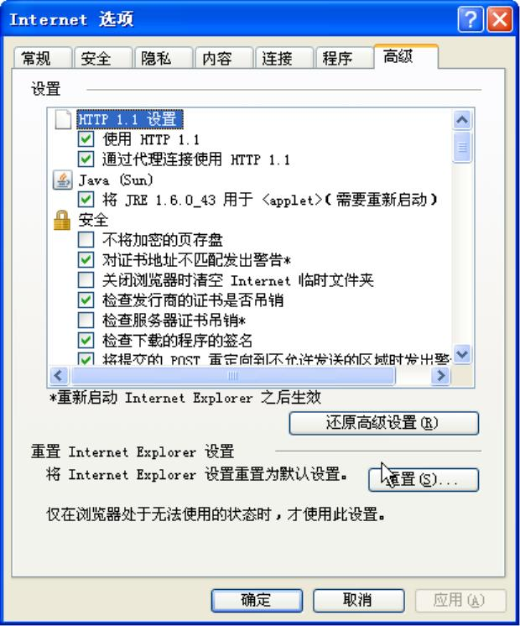

9、修改E-mail账号参数的方法是________。
A：在"Internet账号"窗口中选择"添加"按钮
B：在"Internet账号"窗口中选择"删除"按钮
C：在"Internet账号"窗口中选择"属性"按钮
D：以上途径均可
答案：C
测试知识点：电子邮件的使用
解析：修改E-mail帐户参数的方法，从菜单中选择“工具”->“帐户”菜单项，
打开“Internet帐户”窗口，切换到“邮件”选项卡，选中要修改E-mail帐户，
选择右侧的“属性”窗口进行设置。
10、在下列有关电子邮件（E-mail）的叙述中，错误的是______。
5 / 17

A：电子邮件可以带附件
B：E-mail地址具有特定的格式，即"＜邮箱名＞"＠＜邮件服务器域名＞"
C：目前邮件发送时一般采用POP3协议，接收时采用SMTP协议
D：用OUTLOOK收发电子邮件之前，必须先进行邮件帐户的设置
答案：C
测试知识点：电子邮件的使用
解析：A、B、D选项描述是正确的，此处不再赘述。C选项正好说反，POP3协议
是用来从邮件服务器上接收电子邮件的协议，而 SMTP协议是用来存储转发邮件
的协议。
11、fox@public.tpj.tj.com是一个E-mail地址，其中fox代表______。
A：数据库语言
B：E-mail服务器名
C：用户的帐号
D：主机域名
答案：C
测试知识点：电子邮件的使用
解析：电子邮箱地址的格式是“用户名@服务器域名”，fox@public.tpj.tj.com
邮件地址中，fox就是用户名，即用户的帐号。
12、下面是合法电子邮件地址的是______。
A：@南京市中山路363号
B：No.3663,North ZhongShan Road ShangHai,P.R.China
C：200062南京市中山路363号
D：yang@163.com
答案：D
测试知识点：电子邮件的使用
解析：电子邮箱地址的格式是“用户名@服务器域名”，yang@163.com是一个合
法的电子邮件地址。
6 / 17

13、有一网站的URL是http://www.eyz.hss.com，你可以确定______。
A：该网站是政府网站
B：该网站是教育网站
C：该网站是商业网站
D：该网站在中国
答案：C
解析：该地址的顶级域名是“com”，表明该网站是商业网站。可以参考下表

14、MUA是指________。
A：邮件传输代理
B：邮件用户代理
C：邮件投递代理
D：邮件传输协议
答案：B
测试知识点：电子邮件的使用
解析： MUA（Mail User Agent），邮件用户代理，它帮助用户读写文件。
模块八：计算机安全（26题）
1、计算机安全的属性不包括______。
7 / 17
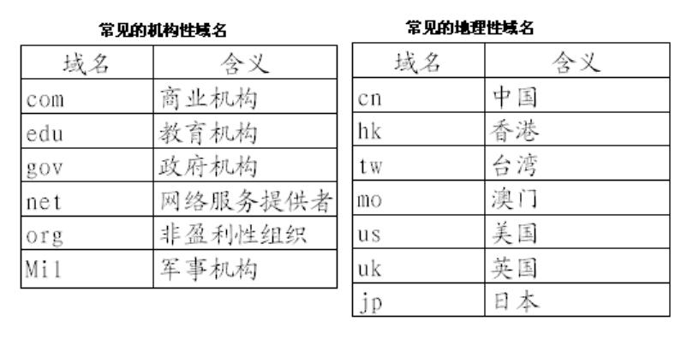

A：机密性
B：完整性
C：可用性
D：通用性
答案：D
测试知识点：计算机安全的概念和属性
解析：计算机安全通常包括可用性、可靠性、完整性、保密性和不可抵赖性。
2、下列情况中，破坏了数据的完整性的攻击是_______。
A：假冒他人地址发送数据
B：不承认做过信息的递交行为
C：数据在传输中途被篡改
D：数据在传输中途被破译
答案：C
测试知识点：计算机安全的概念和属性
解析：完整性是指信息不被偶然或蓄意地删除、修改、伪造、乱序、重放、插入
等破坏的特性，C选项正确。假冒他人地址发送数据、数据在传输中途被破译都
破坏了数据的保密性，不承认做过信息的递交行为破坏了不可抵赖性。
3、计算机安全中的系统安全主要是指_______。
A：计算机操作系统的安全
B：计算机数据库系统的安全
C：计算机应用系统的安全
D：计算机硬件系统的安全
答案：A
测试知识点：计算机安全的概念和属性
解析：计算机安全所涵盖的内容包括：实体安全、系统安全、信息安全。系统安
全是指主机操作系统本身的安全。
8 / 17

4、计算机安全中的信息安全主要是指_______。
A：软件安全和数据安全
B：系统管理员个人的信息安全
C：操作员个人的信息安全
D：Word文档的信息安全
答案：A
测试知识点：计算机安全的概念和属性
解析：计算机安全所涵盖的内容包括：实体安全、系统安全、信息安全。信息安
全是计算机安全的核心所在，信息安全要保障信息不会被非法阅读、修改和泄露，
主要包括软件安全和数据安全。
5、下面属于被动攻击的手段是_______。
A：计算机病毒
B：修改信息
C：窃听
D：拒绝服务
答案：C
测试知识点：网络攻击
解析：被动攻击是指一切窃密的攻击，它主要针对信息的保密性进行攻击，即通
过窃听网络上传输的信息并加以分析从而获得有价值的情报，但它并不修改信息
的内容，它的目的是获得正在传送的信息。典型的被动攻击包括网络窃听和流量
分析。
6、从攻击类型上看，下边不属于主动攻击的方式是______。
A：更改报文流
B：拒绝报文服务
C：伪造连接初始化
D：窃听信息
答案：D
9 / 17

测试知识点：网络攻击
解析：主动攻击是攻击信息来源的真实性、信息传输的完整性和系统服务的可用
性。主动攻击涉及修改数据流或创建错误的数据流，它包括假冒、重放、修改信
息和拒绝服务等。被动攻击是指一切窃密的攻击，它主要针对信息的保密性进行
攻击，即通过窃听网络上传输的信息并加以分析从而获得有价值的情报，但它并
不修改信息的内容。D选项属于被动攻击。
7、下列关于防火墙的说法，不正确的是______。
A：防止外界计算机攻击侵害的技术
B：是一个或一组在两个不同安全等级的网络之间执行访问控制策略的系统
C：隔离有硬件故障的设备
D：属于计算机安全的一项技术
答案：C
测试知识点：安全服务
解析：防火墙是一个或一组在两个不同安全等级的网络之间执行访问控制策略系
统，通常处于企业的局域网和Internet之间，目的是保护局域网不被Internet
上的非法用户访问，同时也可管理内部用户访问 Internet的权限。防火墙的原
理是使用过滤技术过滤网络通信，只允许授权的通信通过防火墙，不是为隔离有
故障的硬件设备用的，C选项描述操作。
8、为了防御网络监听，最常用的方法是______。
A：采用专人传送
B：信息加密
C：无线网
D：使用专线传输
答案：B
测试知识点：安全服务
解析：密码技术（信息加密）是保护信息安全最基础、最核心的手段，使用信息
加密技术不仅可以保证信息的机密性，而且可以保证信息的完整性和可用性，防
10 / 17

止信息被篡改、伪造或假冒。
9、用某种方法把伪装消息还原成原有的内容的过程称为______。
A：消息
B：密文
C：解密
D：加密
答案：C
测试知识点：安全服务
解析：用某种方法把伪装消息还原成原有的内容的过程称为解密。需要隐藏的消
息叫做明文。明文被变换成另一种隐藏形式被称为密文。保密信息以密文进行传
输，由明文到密文的变换叫做加密，加密的逆过程叫做解密。
10、认证技术不包括______。
A：数字签名
B：消息认证
C：身份认证
D：软件质量认证技术
答案：D
测试知识点：安全服务
解析：认证技术包括：消息认证和身份认证，数字签名是目前计算机网络中常用
的身份认证技术，它可以实现不可否认性。
11、限制某个用户只允许对某个文件进行读操作，这属于_____。
A：认证技术
B：防病毒技术
C：加密技术
D：访问控制技术
答案：D
11 / 17

测试知识点：安全服务
解析：访问控制的目的是决定谁能够访问系统、能访问系统的何种资源以及访问
这些资源时所具备的权限。通过访问控制技术，可以限制某个用户只允许对某个
文件进行读操作。
12、实现验证通信双方真实性的技术手段是______。
A：身份认证技术
B：防病毒技术
C：跟踪技术
D：防火墙技术
答案：A
测试知识点：安全服务
解析：身份认证技术验证信息的发送者和接收者是真正的，而不是冒充的。验证
信息的发送者是真正的，称为信源识别，验证接收者身份的真实性称为信宿识别。
13、可审性服务的主要手段是______。
A：加密技术
B：身份认证技术
C：控制技术
D：跟踪技术
答案：B
测试知识点：安全服务
解析：身份认证技术验证信息的发送者和接收者是真正的，而不是冒充的，是可
以审计的。
14、验证接收者的身份是真实的，这称为______。
A：信宿识别
B：信源识别
C：发送方识别
12 / 17

D：接受方识别
答案：A
测试知识点：安全服务
解析：身份认证技术可以验证信息的发送者和接收者是真正的，而不是冒充的。
验证信息的发送者是真正的，称为信源识别，验证接收者身份的真实性称为信宿
识别。
15、访问控制技术主要的目的是______。
A：控制访问者能否进入指定的网络
B：控制访问系统时访问者的IP地址
C：控制访问者访问系统的时刻
D：谁能访问系统，能访问系统的何种资源以及访问这种资源时所具备的权限
答案：D
测试知识点：安全服务
解析：访问控制的目的是决定谁能够访问系统、能访问系统的何种资源以及访问
这些资源时所具备的权限。通过访问控制技术，A、B、C都能够做到，但概括性
没有D选项强。
16、访问控制技术的主要手段是______。
A：口令、授权核查、登录控制、日志和审计等
B：用户识别代码、登录控制、口令、身份认证等
C：授权核查、登录控制、日志和审计和指纹识别等
D：登录控制、日志和审计、口令和访问时刻登记等
答案：A
测试知识点：安全服务
解析：访问控制的目的是决定谁能够访问系统、能访问系统的何种资源以及访问
这些资源时所具备的权限。访问控制的手段包括用户识别代码、口令、登录控制、
资源授权、授权审核、日志和审计，A选项正确。
13 / 17

17、把明文变成为密文的过程，称为______。
A：加密
B：解密
C：压缩
D：函数变换
答案：A
测试知识点：安全服务
解析：密码技术是保护信息安全最基础、最简单的手段。需要隐藏的消息叫做明
文，明文被变换成另一种隐藏形式被称为密文。保密信息以密文进行传输，由明
文到密文的变换叫做加密，把密文转换成明文的过程叫做解密。
18、认证方式中最常用的技术是______。
A：数字签名
B：DNA识别
C：指纹认证
D：口令和账户名
答案：D
测试知识点：安全服务
解析：认证是防止主动攻击的重要技术，帐户名和口令认证方式是计算机技术中
身份认证最简单、最常用的方式。
19、关于防火墙的功能，说法错误的是______。
A：所有进出网络的通讯流必须经过防火墙
B：所有进出网络的通讯流必须有安全策略的确认和授权
C：防火墙通常设置在局域网和广域网之间
D：防火墙可以代替防病毒软件
答案：D
测试知识点：安全服务
解析：防火墙和防病毒软件是完全两种不同的技术，防火墙是一个或一组在两个
14 / 17

不同安全等级的网络之间执行访问控制策略系统，位于内部网络和外部网络之间，
目的是保护内部网络不被外部网络上的非法用户访问，同时也可管理内部网络用
户访问外部网络的权限。防火墙不能够替代防病毒软件，D选项错误。
20、为了预防计算机病毒，对于外来磁盘应采取______。
A：禁止使用
B：先查毒，后使用
C：使用后，就杀毒
D：随便使用
答案：B
测试知识点：计算机病毒和木马的预防与清除
解析：本题考查计算机病毒预防的基本知识，对于外来磁盘应采取先查毒，然后
再使用。
21、下列操作中，不能完全清除文件型计算机病毒的是______。
A：删除感染计算机病毒的文件
B：将感染计算机病毒的文件更名
C：格式化感染计算机病毒的磁盘
D：用杀毒软件进行清除
答案：B
测试知识点：计算机病毒和木马的预防与清除
解析：A、B、C是可能完全清除文件型计算机病毒的，而文件型计算机病毒感染
的是文件本身，修改文件名称不能清除病毒。
22、在进行病毒清除时，不应当______。
A：先备份重要数据
B：先断开网络
C：及时更新杀毒软件
D：重命名染毒的文件
15 / 17

答案：D
测试知识点：计算机病毒和木马的预防与清除
解析：在进行病毒清除时，应该先备份重要的数据文件，即使这些文件已经带毒；
断开网络，以免通过网络传播；给操作系统打必要的补丁；更新杀毒软件病毒库。
D选项“重命名染毒的文件”对病毒的清除没有作用。
23、下面为预防计算机病毒，正确的做法是_____。
A：一旦计算机染上病毒，立即格式化磁盘
B：如果是软盘染上病毒，就扔掉该磁盘
C：一旦计算机染上病毒，则重装系统
D：尽量用杀毒软件先杀毒，若还不能解决，再想其他办法
答案：D
测试知识点：计算机病毒和木马的预防与清除
解析：D选项描述正确，如计算机感染了病毒，应先用杀毒软件杀毒。
24、当软盘感染病毒，用各种清除病毒软件都不能清除病毒时，则应该对此软盘
______。
A：丢弃不用
B：删除所有文件
C：进行格式化
D：用酒精擦洗磁盘表面
答案：C
测试知识点：计算机病毒和木马的预防与清除
解析：当软盘感染病毒，用各种清除病毒软件都不能清除病毒时，则应该对此软
盘进行格式化。格式化是指对磁盘或磁盘中的分区（partition）进行初始化的
一种操作，格式化后病毒必然不存在。A、D选项显然不正确，而删除所有文件
也不一定能够清除掉病毒，例如引导区病毒。
25、下面不可能有效的预防计算机病毒的方法是______。
16 / 17

A：不要将你的U盘和有病毒的U盘放在同一个盒子里
B：当你要拷别人U盘的文件时，将他的U盘先杀毒，再拷贝
C：将染有病毒的文件删除
D：将有病毒的U盘格式化
答案：A
测试知识点：计算机病毒和木马的预防与清除
解析：A选项描述明显有问题。B、C、D是预防和清除病毒的一般方法。
26、以下符合网络道德规范的是______。
A：破解别人密码，但未破坏其数据
B：通过网络向别人的计算机传播病毒
C：利用互联网对别人进行谩骂和诽谤
D：在自己的计算机上演示病毒，以观察其执行过程
答案：D
17 / 17

